**Бугор, што зваўся ЗАБАЛОЦЦЕМ…**

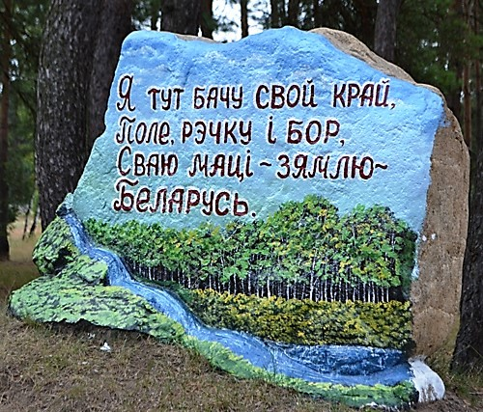

Памятны знак на месцы, дзе размяшчалася першая палатка камунараў. Устаноўлены ў жніўні 2005 года як напамін аб тым, што з гэтага месца пачалося будаўніцтва Камуны.